Опасность близко!

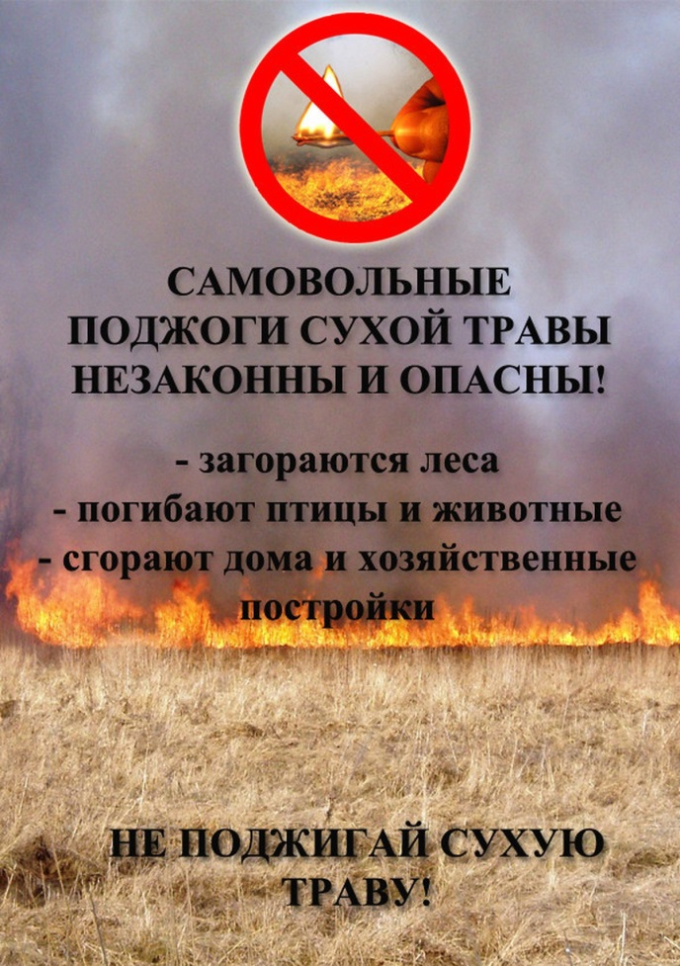Пал травы - это поджог сухой прошлогодней травы. Опасность сухой травы заключается в том, что она способна вспыхнуть от любой искры. Огонь возникает моментально, и распространяется на открытых участках с сухой растительностью примерно со скоростью 5 км/час. Особенно опасно такое явление при наличии ветра.

Что делать, чтобы не допустить пала травы и так ли необходимы ее отжиги? Давайте разберемся: среди сельскохозяйственных предприятий бытует мнение, что отжиг травы способен привести к более плодородной почве и более богатому урожаю.

Но давно установлено, что целенаправленное выжигание засохшей травы не способствует улучшению почвы, так как при этом сгорают органические мертвые вещества и теряются азотные соединения, необходимые для питания растений. Это приводит к появлению «мертвого» грунта, значительно снижается плодородность земли.

Отжиги сухой травы могут повредить корневые системы многих деревьев, что приведет к их скорому засыханию. В огне гибнут не только растения, но и личинки насекомых. Это наносит урон экосистеме в целом. Едкий дым от пала распространяется на большие расстояния, вызывая гибель животных, людей. Часто отжиги приводят к лесному и/или торфяному пожару, который потушить бывает крайне сложно. Горение торфяных болот протекает без огня, что представляет большую опасность для всех живых существ.

Для того что бы предотвратить пожар следует соблюдать следующие рекомендации:

При отсутствии колодца обязательно на каждом участке должны быть бочки или любые другие емкости с водой. Постоянно пополняйте их.

Траву с прошлого года лучше косить своевременно, не дожидаясь ее возгорания.

Если над участком вашего загородного дома нависают ветки деревьев – спилите их. По ним огонь сможет легко перекинуться на дом, постройки или соседние строения.

Желательно установка противопожарных постов, где будет находиться все необходимое оборудование для быстрого тушения.

Оптимальным вариантом будет наличие на садовом участке 2 порошковых огнетушителей по 4 кг.

Мусор, скошенную траву не жгите прямо на участке. Лучше для этого использовать какую-либо металлическую емкость, расположенную подальше от леса, построек, забора. Погода должна быть безветренной.

Следите за детьми. Не разрешайте им пользоваться источниками открытого огня: свечи, зажигалки и спички.

Обязательно уезжая с отдыха, проверьте баню, а также потушен ли костер в мангальной зоне, камине или печи.

В каждом загородном поселке должен быть как минимум один водоем, предназначенный для противопожарных нужд. Подъезд к нему в любое время должен быть свободным.

Возникший пожар из-за пала сухой травы нередкое явление. В этом случае необходимо быстро эвакуироваться в безопасное место всех членов семьи и животных. Позвоните в пожарную службу и сообщите всю необходимую информацию: точный адрес, свои личные данные и есть ли угроза другим зданиям.

Небольшие возгорания можно закапывать песком, землей, а также тушить мокрыми тряпками. Закройте все окна, двери и вентиляционные отверстия в доме. Стены снаружи и крышу обливайте постоянно водой во избежание возгорания. Контролируйте площадь пожара. По возможности, не допускайте распространения огня на соседние участки.

Напоминаем, что номер вызова пожарной охраны: 101 и 112!!!

ОНД и ПР Камбарского района

28.03.2023